
Presseinformation

Neue Proportional-Druckregelventile für 0,05 bis 9 bar

Kronberg – Für die variable Volumenstromregelung hat der Pneumatik-Spezialist AIRTEC neue Proportional-Druckregelventile eingeführt. Als Kombination aus Proportionalventil und Druckregler sorgen die Geräte der Serie 82-EPV für eine präzise Druckbeaufschlagung bspw. in pneumatischen Prüf- oder Dosierprozessen, beim An- und Einpressen oder der Positionierung von Werkstücken. Bei Eingangsdruckbereichen von 1…2 bar bzw. 1…10 bar sind die elektromagnetischen Stellglieder je nach Ausführung für Regelbereiche von 0,05 bar bis 1, 5 oder 9 bar ausgelegt. Die neuen AIRTEC-Ventile verfügen über analoge Ein- und Ausgänge sowie NPN- bzw. PNP-Ausgänge für die Signalausgabe mit max. 30 V / 80 mA. Als Sollwertsignal dient ein 0…10 V oder 4…20 mA Standardsignal. Für die einfache, übersichtliche Navigation sind die Ventileinheiten mit drei Befehlstasten und einer LCD-Anzeige ausgestattet. Per Tastendruck können im Gerätemenü die Parameter für den Arbeitsdruckbereich und Betriebsmodus sowie das Ansprech- und Regelverhalten bedarfsgerecht eingestellt werden. Die kompakten, in Schutzart IP 65 ausgeführten Einheiten erreichen eine Wiederholgenauigkeit im Toleranzbereich von ± 0,5 % bei Reaktionszeiten zwischen 0,2 s und 0,5 s. Ihre Abweichung in Linearität und Hysterese vom Skalenendwert ist auf ± 1 % bzw. 0,5 % begrenzt. Vom Gerät diagnostizierte Fehlfunktionen werden durch definierte Fehlercodes auf dem Display angezeigt.

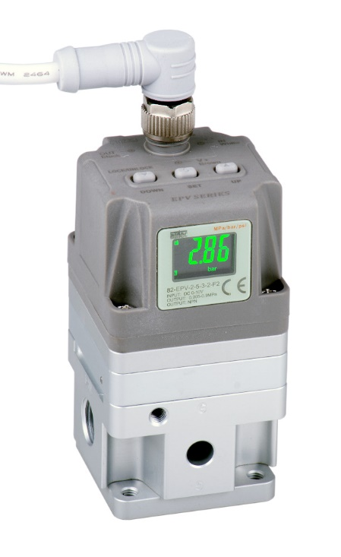
Bild: Die neuen Proportional-Druckregelventile der Modellreihe 82-EPV von AIRTEC sind in neun Varianten für Regelbereiche von 0,05 bar bis 9 bar erhältlich

Bilder: | druckregelventil_82-epv_2000px | Zeichen: | 1.405
Dateiname: | 202008017_pm_prop-druckregelventile.docx | Datum: | 09.09.2020

Unternehmenshintergrund

Die AIRTEC Pneumatic GmbH entwickelt, produziert und vertreibt seit mehr als 40 Jahren innovative Pneumatik-Komponenten. Das Produktportfolio umfasst ein umfangreiches Pneumatikprogramm mit verschiedenen Ventil- und Zylinderbaureihen, einschließlich Terminals mit Multipol- und Bustechnik, Vakuumtechnik sowie explosionsgeschützte Komponenten und Bohrvorschubeinheiten. Daneben bietet AIRTEC auch auf individuelle Anwendungen zugeschnittene Sonderlösungen. Zum Kundenkreis des mittelständischen Unternehmens zählen Hersteller aus den unterschiedlichsten Branchen, von der Freizeitindustrie bis zur Roboter- und Raumfahrttechnik. In Deutschland sind an den beiden Standorten Kronberg und Reutlingen insgesamt 180 Mitarbeiter beschäftigt. Ein internationales Vertriebs- und Servicenetz sorgt für die zuverlässige Betreuung der Kunden.

Kontakt:  AIRTEC Pneumatic GmbH  Abteilung Verkauf  Westerbachstraße 7  61476 Kronberg  Tel.: 0 61 73 / 95 62-0  Fax: 0 61 73 / 95 62-49  E-Mail: info@airtec.de  Internet: http://www.airtec.de |  | gii die Presse-Agentur GmbH  Immanuelkirchstraße 12  10405 Berlin  Tel.: 0 30 / 53 89 65-0  Fax: 0 30 / 53 89 65-29  E-Mail: info@gii.de  Internet: www.gii.de

